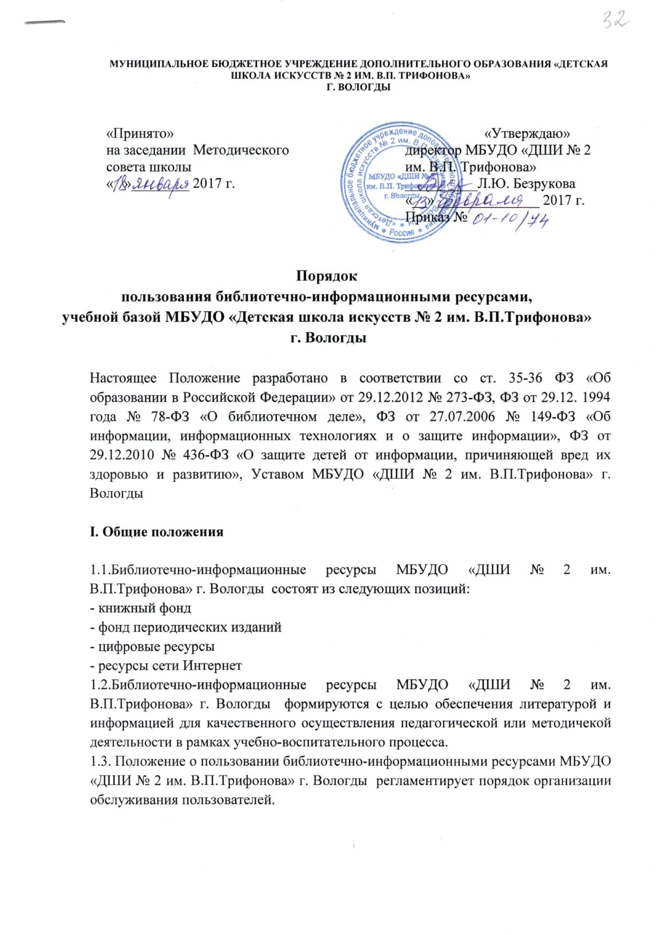

II. Пользователи библиотечно-информационных ресурсов, их права, обязанности и ответственность

2.1. Пользователями являются все участники образовательного процесса.
2.2.Педагогические работники и учащиеся МБУДО «ДШИ № 2 им. В.П.Трифонова» г. Вологды имеют право на бесплатное пользование библиотечными ресурсами, а также доступ к базе данных, учебным и методическим материалам, материально - техническим средствам обеспечения образовательной деятельности, необходимым для качественного осуществления педагогической, научной, исследовательской, учебной деятельности.
2.3. Права, обязанности и ответственность пользователей библиотечными ресурсами в МБУДО «ДШИ № 2 им. В.П.Трифонова» г. Вологды:
- пользователи имеют право бесплатно пользоваться основными видами ресурсов и услуг, предоставляемых библиотекой;
- получать полную информацию о составе фондов библиотеки,
- получать из фонда библиотеки для временного пользования любые издания, нотную литературу, в том числе учебники и учебные пособия по предметам специальность, сольфеджио, музыкальная литература, хор, общее фортепиано, живопись, декоративно-прикладное искусство;
- получать аудиозаписи, записи концертов, CD, DVD;
- получать консультативную помощь в поиске и выборе источников информации;
- продлевать сроки пользования документами и информацией в установленном порядке.
2.4. Пользователи обязаны:
- бережно относиться к ресурсам, полученным из фондов библиотеки;
- возвращать их в установленные сроки;
- не делать в них пометки, не вырывать страницы;
- не вынимать карточки из каталогов и картотек;
- при получении библиотечно-информационных ресурсов тщательно просмотреть каждое издание и в случае обнаружения каких-либо дефектов сообщить об этом библиотекарю. В противном случае ответственность им за порчу несёт пользователь при возврате издания
2.5. Пользователи, ответственные за утрату или повреждение изданий, обязаны заменить их такими же изданиями или книгами, признанными библиотекой равноценными, а при невозможности замены – возместить реальную рыночную стоимость изданий.
2.6. Пользователи, нарушившие правила пользования библиотекой или причинившие ущерб, несут ответственность в соответствии с законодательством Российской Федерации.

III. Порядок доступа к библиотечным ресурсам

3.1. Запись в библиотеку штатных работников осуществляется на основании приказа директора о приеме на работу.
3.2. На учащегося нового набора читательский формуляр может заполняться на основании приказа о зачислении в МБУДО «ДШИ № 2 им. В.П.Трифонова»
3.3. За каждый полученный на абонементе экземпляр издания пользователь расписывается в читательском формуляре. При возвращении издания запись выдачи и расписка в получении погашаются распиской библиотекаря о возврате.
3.4. Учебная литература выдаётся на учебный год или полугодие. Не подлежат выдаче на дом энциклопедии, редкие и ценные книги, а также последний или единственный экземпляр издания, хранящегося в фонде библиотеки.
3.5. Библиотечные ресурсы для использования на групповых занятиях выдаются по запросу преподавателя под его личную ответственность.
3.6. Книги, выданные для работы на уроке, запрещается выносить из помещений школы.
3.7. При выбытии из школы пользователи обязаны вернуть в библиотеку все числящиеся за ними издания.

IV. Формирование фонда библиотеки

4.1. Формирование и обновление библиотечного фонда осуществляется за счёт средств бюджета г. Вологды, добровольных пожертвований родителей и спонсорских средств.

